
Tisková zpráva 14. 7. 2023
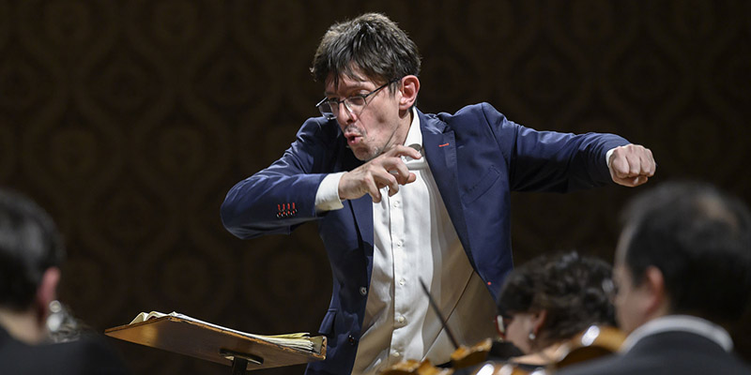
PRESTIŽNÍ OPERNÍ FESTIVAL V GLYNDEBOURNE UVEDE POPRVÉ HÄNDELOVU OPERU SEMELE. ZA DIRIGENTSKÝM PULTÍKEM JI BUDE ŘÍDIT VÁCLAV LUKS
Dirigent a umělecký šéf Collegia 1704 Václav Luks se v rámci rezidence v Glyndebourne již podruhé v tomto roce ujal vedení londýnského orchestru dobových nástrojů Orchestra of the Age of Enlightenment. Nové scénické provedení opery Semele Georga Friedricha Händela zhlédnou diváci ve festivalové premiéře 23. července. Do konce srpna pak organizátoři festivalu naplánovali celkem 11 repríz.
„Festival v Glyndebourne je velká a prestižní akce, největší operní festival v Anglii, jeden z nejdůležitějších festivalů v Evropě. Téměř výhradně v rámci něj vystupují umělci z britských ostrovů a Händel zaujímá tradičně v jeho programu velice důležité místo. Pozvání k nastudování Händelovy opery v Anglii, které mi od organizátorů festivalu přišlo už asi před čtyřmi nebo pěti lety, si velmi cením, tím spíš, že jsem zde jako jeden z mála hostujících umělců. Velmi se těším na celou tu typicky britskou atmosféru. Dosud jsem ji měl možnost sledovat pouze zprostředkovaně. Kromě operního domu v Glyndebourne ji vytváří také velice kultivované, vzdělané, náročné britské publikum, které si ovšem umí i užít života a vychutnává si nejen kvalitní hudbu, ale také třeba piknik na tomto oblíbeném anglickém výletním místě. Prázdninový duch ke Glyndebourne prostě patří,“ říká dirigent a umělecký šéf Collegia 1704, Václav Luks. Na novém scénickém nastudování začal pracovat v Londýně už od počátku června společně s londýnským orchestrem dobových nástrojů Orchestra of the Age of Enlightenment, velšskou režisérkou Adele Thomas, s představitelkou titulní role, americkou sopranistkou Joélle Harvey, britskou mezzosopranistkou Jennifer Johnston (Juno), britským tenoristou Stuartem Jacksonem (Jupiter) a s dalšími sólisty.
Původní publikum Händelovy opery Semele, příběhu a hudby plné touhy a smyslnosti, muselo být šokováno. Namísto tradičního händelovského biblického dramatu byli diváci konfrontováni s množstvím lascivních římských bohů a jejich smrtelných hříček. Semele zdaleka není duchovním dramatem, ale provokativně světským příběhem o svádění, cizoložství a pomstě. „Semele v sobě kombinuje milostné intriky klasického mýtu, sólistickou virtuozitu italské opery a nádherné oratorní sbory. Je tak tím nejlepším ze všech možných světů, dílem, které přepisuje scénická pravidla,“ nechávají se slyšet organizátoři festivalu.
Glyndebourne se nachází na okraji národního parku South Downs ve východním Sussexu. John Christie a jeho manželka, operní pěvkyně Audrey Mildmay, založili tamní festival v roce 1934. V současnosti se koná od května do srpna s programem v operním domě pro 1.200 diváků čítajícím šest operních titulů. Glyndebourne pořádá také dny otevřených dveří pro rodiny s dětmi, umělecké a archivní výstavy nebo podzimní sezónu operních představení a koncertů, která staví do popředí vycházející hvězdy. Celoročně funguje také tamní vzdělávací a výchovný program.
Letošní festivalový ročník nabídne, vedle Händelovy Semele, premiérové uvedení Poulencovy opery Dialogy karmelitek a po více než deseti letech také Mozartova Dona Giovanniho. Mezi další tři letos uváděné inscenace patří Brittenův Sen noci svatojánské, Stravinského Rake’s Progress (Život prostopášníka) nebo Donizettiho velká romantická komedie Nápoj lásky.

Foto: Petra Hajská

KONTAKT
Zdeněk Přidal
PR & marketing
GSM: +420 774 05 1704
Tel.: +420 234 697 959
E-mail: zdenek@collegium1704.com
www.collegium1704.com
www.facebook.com/Collegium1704

